Протонач

Веб-сайт представляет собой анонимный форум общей тематики с возможностью отправки изображений, аудио и видео (ограниченный набор форматов). Сайт доступен по адресу shadow318193.pythonanywhere.com

# Состав сайта:

1. Главная страница: на ней расположены краткое описание сайта и ссылки на «доски» — разделы;
2. Доски: на них можно создавать «треды» (англ. thread - поток) — посты, начинающие обсуждение конкретной темы. На начальных постах расположена ссылка для перехода в данное обсуждение (см. пункт 3). Количество разделов и их названия уже зависят от администратора;
3. Треды: там можно оставлять дочерние посты к обсуждению.

# Чтобы оставить пост на сайте, нужно:

1. Ввести хотя-бы тему, текст или вставить файл;
2. Ввести каптчу;
3. Нажать кнопку «Отправить».

# Дополнительные возможности:

1. Кнопки лайка и дизлайка к посту;
2. Изначально аудио и видео не предусмотрены в форумах такого типа.

# Скриншоты:

1)

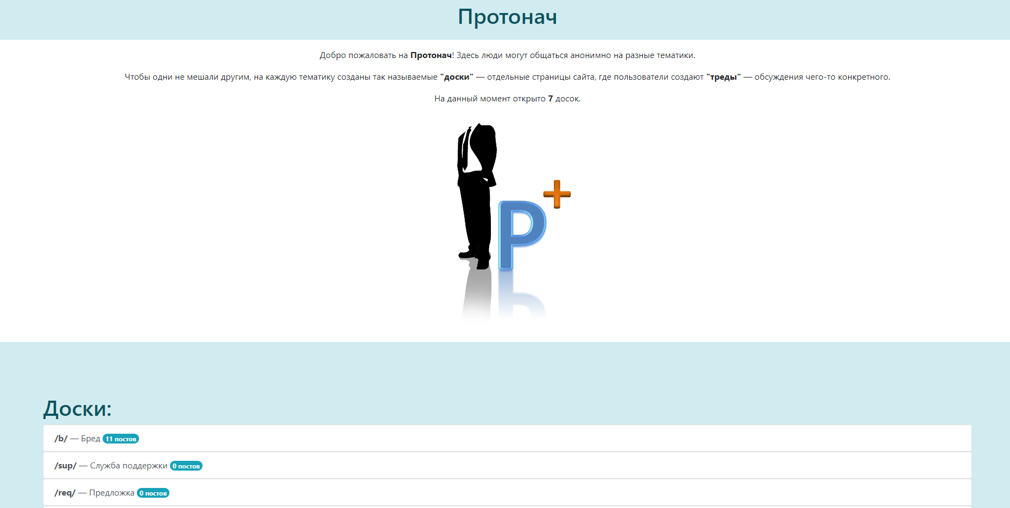

Главное меню.

2)

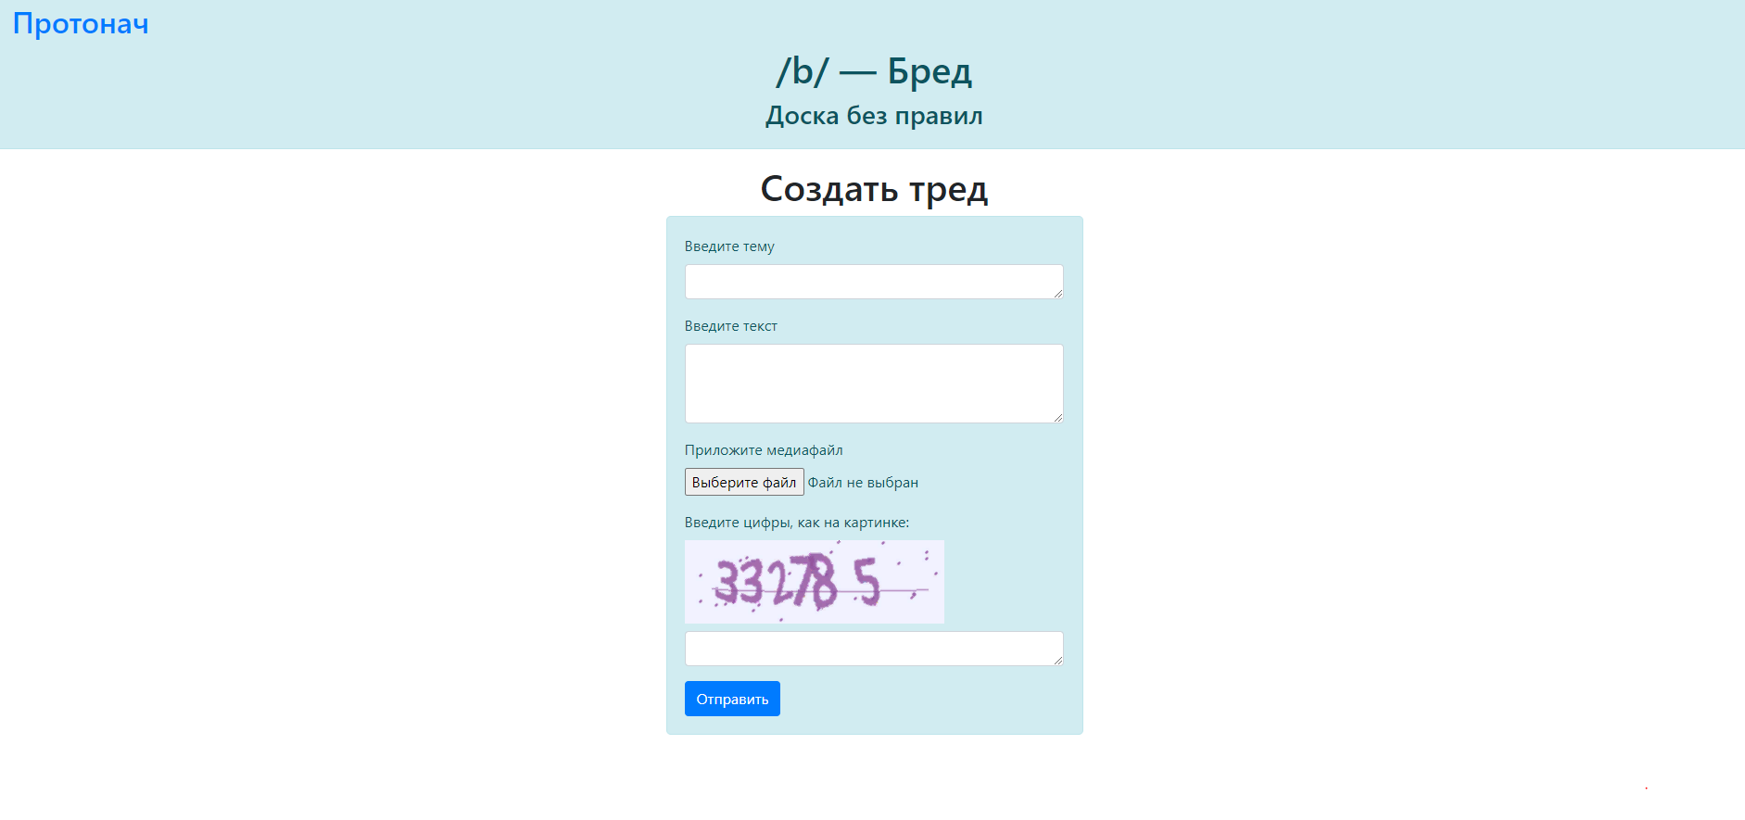

Шапка раздела.

3)

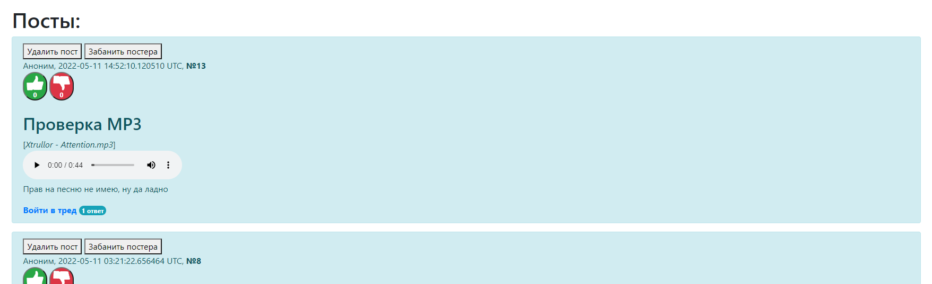

Посты (от лица администратора).

При подключении обычного пользователя кнопок «Удалить пост» и «Забанить постера» нет.

Если же он захочет обмануть систему и с помощью редактирования HTML кого-то забанить, то это предусмотрено в коде и действие не произойдёт.

4)

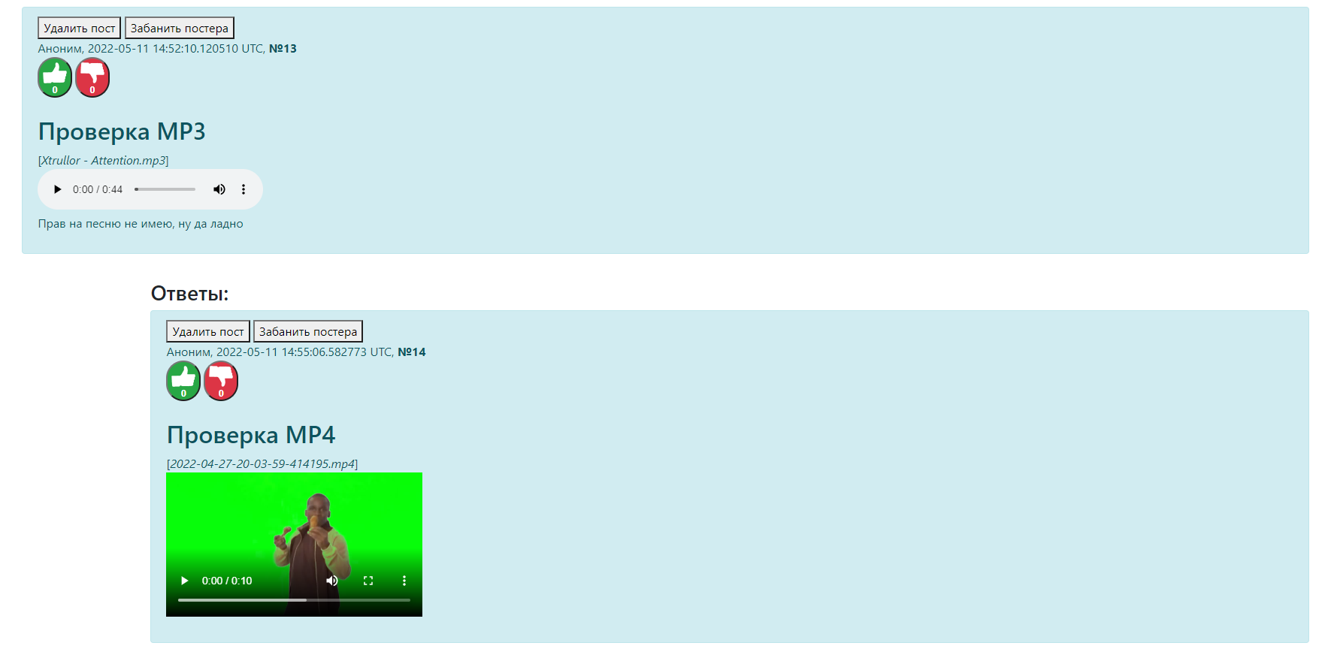

Тред.